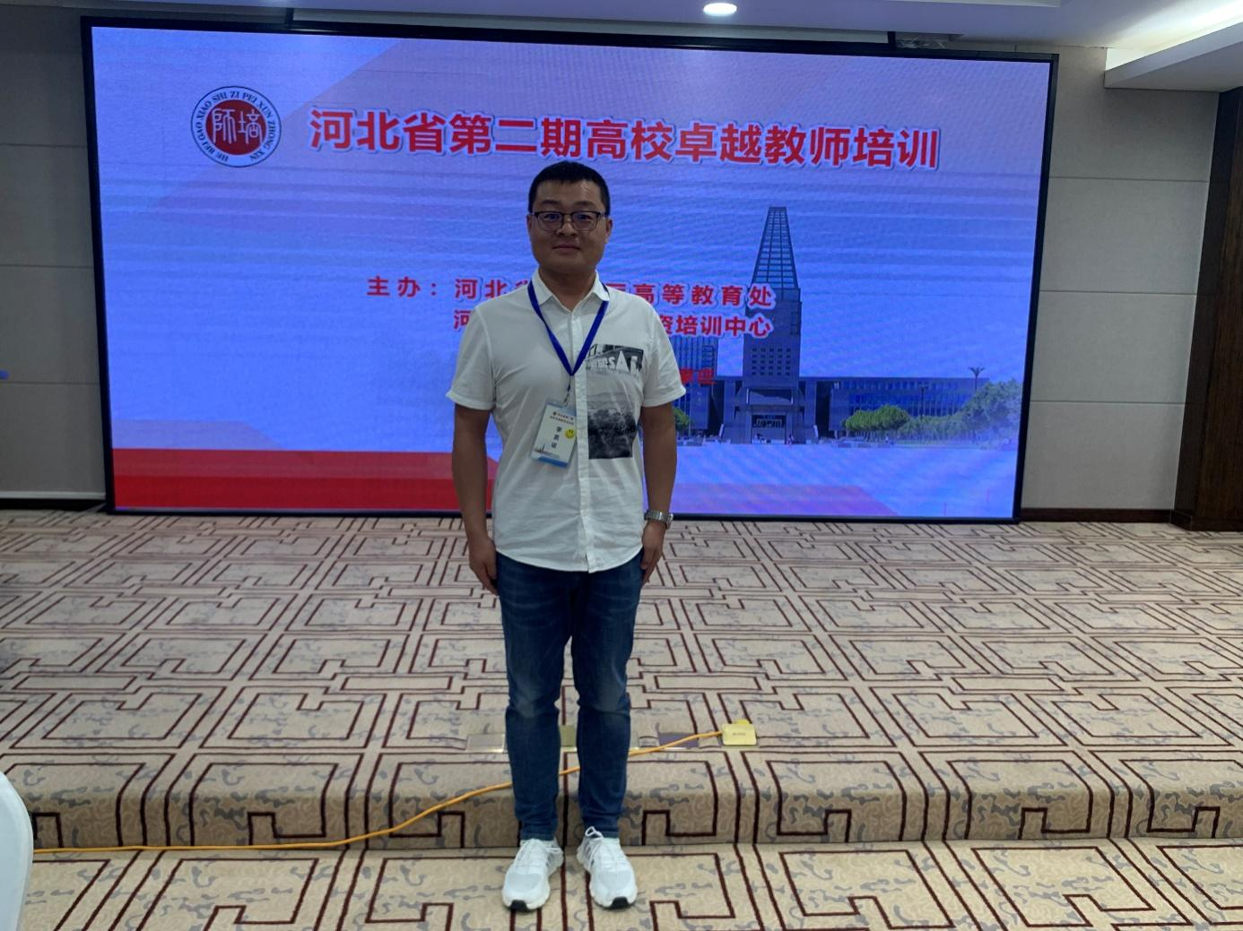

王艳辉，男，1986年生，中共党员，博士，教授，硕士生导师，清华大学访问学者，机械与装备工程学院成型系主任。2007-2017年就读于燕山大学，先后获学士、硕士及工学博士学位。研究方向：金属成形加工、先进制造及精密成形技术、高强钢/高温合金的制备与研发、工程构件机械性能提升与服役寿命延长。

**01 科研方面**

主持国家自然科学青年基金1项、河北省自然科学基金高端钢铁冶金联合基金项目1项、河北省自然科学青年基金项目1项、河北省高等学校青年拔尖人才项目等纵向课题5项；担任国家专精特新“小巨人”企业河北省科技特派团团长，服务企业产学研事迹被河北新闻联播作为典型案例报道；获国际学术组织Science Father 2024年“最佳研究者奖”(Best Researcher Award)；发表学术论文49篇，其中TOP论文10篇，SCI检索26篇，EI检索4篇，累计被引用800余次；参编专著(入选2023年“丝路书香工程”)和译著各1部。

**02 教学方面**

从事教学工作7年来，共获5学年省级教学质量评价优秀；河北省研究生课程思政师范课程负责人，河北工程大学校级一流课程负责人；河北省优秀基层教学组织负责人，河北工程大学校级文明教研室负责人；主持教育部产学合作协同育人教改项目3项、河北省高校“课程思政”类党建研究课题1项、河北工程大学教育教学研究项目3项；获全国煤炭行业教学成果二等奖、河北省高校党建研究优秀成果一等奖、河北工程大学教师教学技能大赛二等奖、河北工程大学教师教学创新大赛三等奖；发表教研论文4篇。

指导本科生在各类学科竞赛中获省部级以上奖项30余项、获批省级大学生创新创业训练项目3项、授权实用新型专利2项；累计指导硕士研究生20人，已毕业7人，继续攻读博士学位4人，获批河北省研究生创新资助项目2人，获得研究生国家奖学金3人，荣获河北省三好学生荣誉称号2人，获得校级优秀硕士学位论文2人；获得河北工程大学首届“学术之星”1人。

**03 荣誉称号**

获得河北省燕赵英才(A卡)，河北省高等学校青年拔尖人才，河北省研究生课程思政教学名师，中国大学生机械工程创新创意大赛、“挑战杯”大学生创业计划竞赛、大学生创新创业大赛优秀指导教师，河北工程大学教学名师、教书育人楷模、双师双能型教师，河北工程大学机械与装备工程学院优秀本科生导师、优秀共产党员等荣誉称号。

**04 教育理念**

走近每一个学生，发现每一个学生的优势，扬长避短，因材施教。

一个人民教师，爱的最高境界是爱学生！